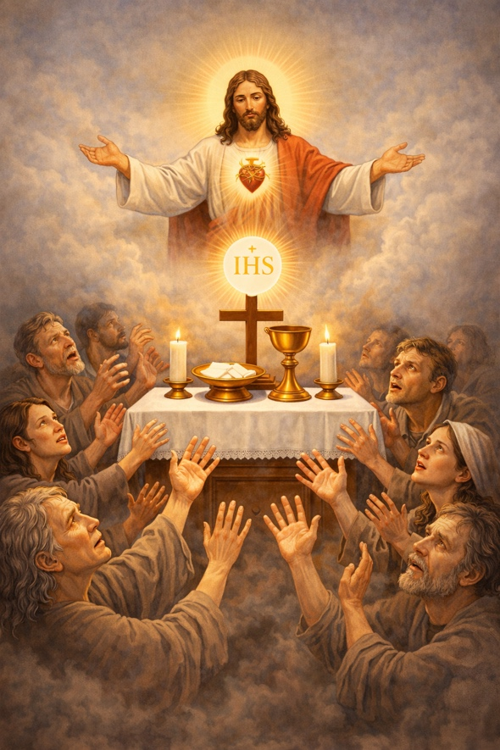
„Świętą i zbawienną rzeczą jest
modlić się za zmarłych,
aby byli od grzechów uwolnieni”
2 Mch 12, 46

MSZE ŚWIĘTE
za duszę
śp. Wojciecha Machnika

Msze Święte odprawiane w parafii pw. Matki Bożej Królowej Polski w Krośnie-Polance:
- 26 września 2026r. o godz. 7:00 od Andżeliki z dziećmi
- 28 września 2026r. o godz. 7:00 od Wiktorii i Michała
- 29 września 2026r. o godz. 7:00 od chrzestnego z rodziną
- 20 października 2026r. o godz. 17:00 od Sabiny i Pawła Gazdy z dziećmi
- 26 października 2026r. o godz. 17:00 od rodziców i brata Jacka z rodziną
- 27 października 2026r. o godz. 17:00 od Magdaleny i Krzysztofa Lipińskich
- 30 października 2026r. o godz. 17:00 od Krystyna i Janusza Obara
- 31 października 2026r. o godz. 7:00 od uczestników pogrzebu
- 2 listopada 2026r. o godz. 17:00 od uczestników pogrzebu
- 3 listopada 2026r. o godz. 7:00 od uczestników pogrzebu

Msze święte odprawiane poza parafią - modlitewne wspomnienie zmarłego na Mszach w parafii według podanego harmonogramu:
- 26 czerwca 2026r. o godz. 18:00 od rodziny Machników z Wrocanki
- 27 czerwca 2026r. o godz. 18:00 od wujka Marka z rodziną
- 13 lipca 2026r. o godz. 7:00 od rodziny Libner i Gałuszka
- 31 lipca 2026r. o godz. 18:00 od Rafała z rodziną
- 1 sierpnia 2026r. o godz. 18:00 od rodziny Rodzinków
- 3 sierpnia 2026r. o godz. 18:00 od Małgorzaty i Marka Pelczar oraz Wiesławy Lipińskiej

Niech odpoczywa w pokoju wiecznym. Amen.

